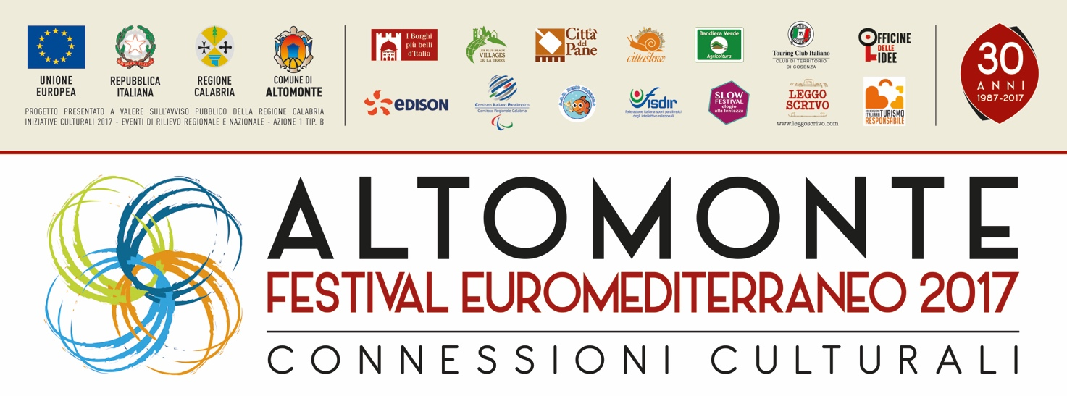

“TRENT’ANNI DI CONNESSIONI CULTURALI”

Giovedì 27 luglio alle ore 11:00, presso la Sala degli Stemmi della Provincia di Cosenza, si terrà la conferenza stampa di presentazione del Festival Euromediterraneo di Altomonte giunto, quest’anno, alla sua trentesima edizione.
Il Festival nasce, infatti, nel lontano 1988 dalla brillante intuizione dell’allora Sindaco Costantino Belluscio e si è da subito distinto per la sua mission, mai mutata nel corso degli anni: essere punto di incontro di cultura in tutte le sue espressioni dal teatro alla danza, dalla musica alle arti visive; creando connessioni fra generi, territori e comunità.
Un evento che di anno in anno ha saputo testimoniare la grandezza e l’importanza della sua idea progettuale ed è riuscito a promuovere e favorire la conoscenza dei beni culturali di Altomonte, del suo territorio e dell’intera Calabria in una prospettiva nazionale ed internazionale.
Ecco perché la scelta del tema di questo anno, “Connessioni Culturali”, proprio per sottolineare il ruolo e gli obiettivi che il Festival si pone per il suo futuro, ossia portare avanti una concezione di cultura che non vuole tralasciare nessuna forma espressiva e che apre le porte alle contaminazioni di ogni genere. Rimanendo un appuntamento imprescindibile per la promozione culturale della Calabria.
Un Festival, quello di Altomonte, che vuole continuare ad essere un luogo d’incontro e di crescita culturale dove il trasferimento delle conoscenze si rafforza non solo con le esibizioni artistiche, ma anche con le attività formative e di specializzazione (workshop, summer school, incontri, ecc.) che si alterneranno agli eventi in cartellone.
In quest’ottica s’inseriscono le importanti partnership artistiche e istituzionali che consentono al Festival di connettere il mondo dell’arte e della cultura con la promozione turistica. Tra queste ricordiamo: il prestigioso Plautus Festival di Sarsina, giunto alla sua 57ª edizione, riconosciuto dal Ministero per i Beni e le Attività Culturali come Festival di rilevanza nazionale; la UILT (Unione Italiana Libero Teatro), l’AITR (Associazione Italiana Turismo Responsabile), il Touring Club sezione di Cosenza, la FISDIR (Federazione Italiana Sport Disabilità Intellettiva Relazionale) e Leggoscrivo.com portale dedicato allo storytelling ed alla scrittura collettiva.
Ad alzare il sipario sulla prima parte della trentesima edizione del Festival, il 29 luglio, nella raccolta e suggestiva cornice del teatro “C. Belluscio”, sarà il cantautore di origini albanesi, naturalizzato italiano, Ermal Meta, finalista al Festival di Sanremo che, oltre ad essere un bravo autore, è uno dei più quotati e richiesti artisti del momento.
Si continuerà con un programma diversificato di appuntamenti e un parterre di tutto rispetto che spazia dal teatro alla musica. Il 5 agosto si esibirà Ettore Bassi che calcherà le scene interpretando l’Anfitrione di Plauto, tragicommedia a soggetto mitologico, caratterizzata da un divertente intreccio di grossolani equivoci sul tema del doppio.
Il 7 agosto Corrado Tedeschi, volto noto della televisione italiana, interpreterà “L’uomo che amava le donne” facendo rivivere alcuni passaggi del capolavoro cinematografico di Truffaut, nei panni del protagonista Bertrande Morane, un ingegnere che dedica la sua vita all’amore infinito per le donne.
Il 9 agosto tante risate con Leonardo Manera, volto noto della comicità televisiva da Zelig a Colorado, che proporrà lo spettacolo “Italian beauty” un viaggio umoristico tra potenzialità e contraddizioni e tra bellezze e mostruosità del “Belpaese”.
Il 14 agosto ritornerà la musica con il concerto della “cantantessa” Carmen Consoli che fa tappa al Festival di Altomonte con il tour teatrale “Eco di sirene” portando in scena i suoi bellissimi racconti al femminile, accompagnata da una violinista e da una violoncellista.
Non mancherà poi la consueta Notte Bianca, in programma il 10 agosto, che animerà l’intero borgo, con musica, cultura, arte, danza ed enogastronomia tipica. Nei giorni successivi è la volta della “Festa della Terra”, evento finalizzato alla promozione del territorio e alla valorizzazione delle tradizioni enogastronomiche e delle produzioni locali, che si svolgerà in contrada Casello nelle giornate 11 - 12 e 13 agosto e si concluderà con l’esibizione del gruppo musicale “I Garganesi”.

Il 17 agosto si torna al teatro “C. Belluscio” per assistere allo spettacolo di Biagio Izzo “È tutto un recito”, un monologo esilarante in cui risalta tutta la verve comica dell’attore napoletano.

A settembre si terrà la seconda parte del Festival Euromediterraneo di Altomonte, che si protrarrà fino all’autunno e vedrà in scena la musica del Divino Jazz, il “Premio Altomonte”, la Festa dell'Agricoltura, ma anche svariati incontri a tema, workshop e la summer school sempre nell’ottica delle “Connessioni Culturali” tema di questa trentesima edizione, perché il trasferimento delle conoscenze si rafforza anche attraverso le attività formative, di confronto e di specializzazione che si alternano, per tutto il Festival, agli eventi artistici conferendo alla kermesse altomontese, nel suo complesso, carattere di completezza ed organicità.

